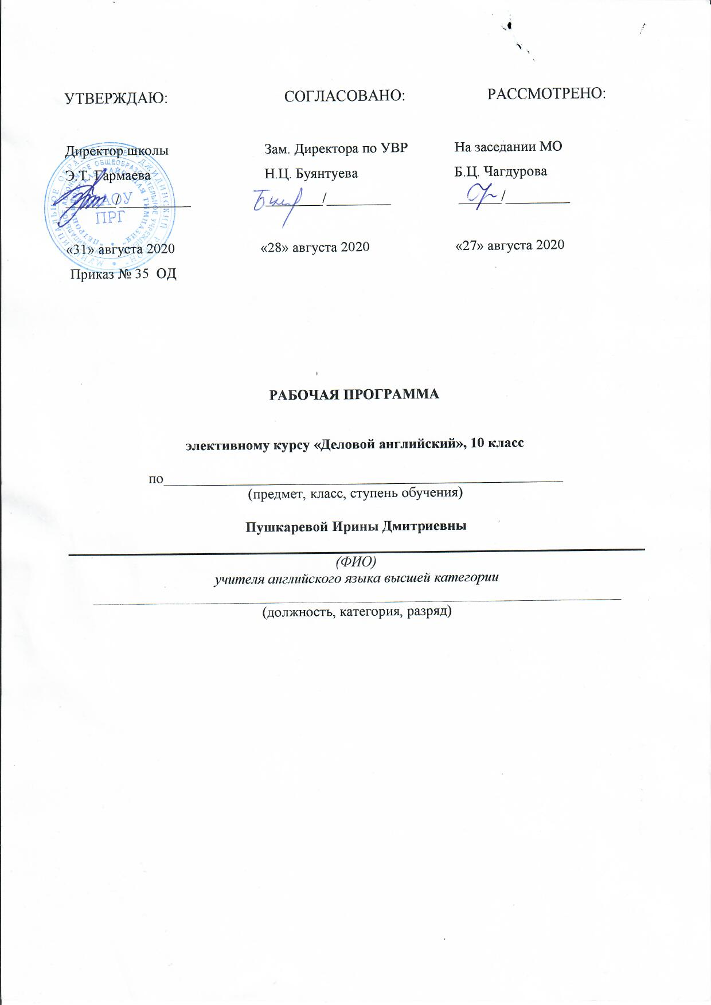

Пояснительная записка.
Рабочая программа по элективному курсу «Деловой английский» в 10 классе составлена на основе следующих нормативно-правовых и инструктивно-методических документов:
1. Федерального образовательного стандарта среднего общего образования (2012 год) с изменениями и дополнениями;
2. Федерального перечня учебников на 2020-2021 учебный год;
3. Учебного плана МАОУ «Петропавловская районная гимназия».
4. Положения о рабочей программе МАОУ «Петропавловская районная гимназия».
Согласно учебному плану МАОУ «Петропавловская районная гимназия» на
2020 - 2021 учебный год изучению элективного курса «Деловой английский» в 10 классе отводится 17 часов в год – 0,5 часа в неделю.
Данный курс ориентирован для использования учителями при проведении элективных занятий в 10 классе. Предполагается, что учащиеся владеют английским языком в объеме базовой программы средне образовательной школы. Данный курс является предподготовкой профильного обучения и ориентирует на дальнейший выбор профессии.
Курс «Деловой английский» направлен на развитие способностей, обучающихся использовать английский язык, как средство образования и самообразования в области делового английского языка, а так же на удовлетворение современных познавательных интересов школьников в деловом общении и на повышение уровня практического владения иностранным языком.
Цель курса:
создание условий для учащихся, обеспечивающих развитие и совершенствование знаний и умений в области делового общения и ориентация на будущую профессиональную деятельность.
Задачи курса:
- познакомить учащихся с основами делового общения в устных и письменных формах;
- организовать работу по совершенствованию языковых умений и навыков, учащихся во всех видах речевой деятельности (А.Г.Ч.П.);
- обучить техникой работы со справочной литературой и словарями;
- воспитание культуры общения, создание положительной мотивацией к дальнейшему изучению языка;
- развитие языковых, интеллектуальных и познавательных способностей учащихся;
- расширение лингвистического и общего кругозора.

Содержание данного курса не представлено в действующих УМК по английскому языку.

Планируемые результаты освоения элективного курса «Деловой английский»
Личностные результаты:
- расширение знаний учащихся о деловом общении на английском языке;
- владение навыками сотрудничества со сверстниками, детьми младшего возраста, взрослыми в разных видах деятельности;
- формирование основ саморазвития и самовоспитания, готовности и способности к самостоятельной, творческой и ответственной деятельности (образовательной, учебно- исследовательской, проектной, коммуникативной).
Метапредметные результаты:
- умение продуктивно общаться и взаимодействовать в процессе совместной деятельности, учитывать позиции другого, эффективно разрешать конфликты;
- умение самостоятельно оценивать и принимать решения, определяющие стратегию поведения, с учётом нравственных ценностей;
- умение планировать свою деятельность, проектировать и прогнозировать;
- владение навыками познавательной, учебно-исследовательской и проектной деятельности, навыками разрешения проблем;
- готовность и способность к самостоятельной информационно-познавательной деятельности, включая умение ориентироваться в различных источниках информации, критически оценивать и интерпретировать информацию, получаемую из различных источников;
- владение языковыми средствами – умение ясно, логично и точно излагать свою точку зрения, использовать адекватные языковые средства.
Предметные результаты освоения курса:
В результате прохождения курса старшеклассники:
- овладеют лексическим запасом в соответствии с темами и сферами общения экономического профиля;
- научатся пользоваться электронной почтой на английском языке с учетом деловых, стилистических и языковых норм;
- научатся читать и переводить различные деловые документы;
- научатся проводить переговоры по телефону с деловыми целями на английском языке;
- научатся писать деловые письма в соответствии с требованиями делового этикета;
- научатся работать в команде, вместе находить решения деловых проблем;
- научатся планировать рекламные кампании;
- научатся выполнять проектные задания индивидуально или в составе группы учащихся;
- научатся работать с соответствующей справочной литературой;
- будут иметь представление об основных различиях между британским и американским вариантами английского языка.

Содержание курса
Тема: Визитная карточка (Visiting Cards) – 2 ч.
- Составление визитных карточек;
- Ответы на вопросы по предложенной чужой визитной карточки:
Whose card is this?
What is he?
What company is he from?
What city is he from?
What is his telephone number?
What is the address of his company?
- Знакомство с формами обращения (Forms of Address)
(к мужчине; замужней женщине; незамужней девушке; человеку, имеющему ученую степень; клиенту в офисе)
Тема: Анкетные данные (Personal Particulars-Forms, Applications Forms) – 2 ч.
Заполнение анкет по следующим разделам:

- name
- surname
- patronymic
- address
- telephone
- sex
- date and place of birth

- occupation
- qualification
- marital status
- languages
- likes
- dislikes

Тема: Резюме.( Resume. Curriculum Vitae) – 2 ч.
Письменное изложение личных, образовательных и профессиональных данных (подробно, но кратко) по следующим рубрикам:
- Objective
- Qualifications
- Education
- Languages
- Work History
- Personal
Тема: Открытки, телеграммы и личные письма. (Postcards, Telegrams and Personal Letters)- 2 ч.
Ознакомление с лексическими единицами и выражениями:

(Ever) yours...
With friendly regards...
Love...
Best wishes...
As always...
Keep in touch...
Yours as ever...
Yours affectionately...
Thanks for your congratulations and present.
I am looking forward to meeting you.
I am glad to receive a letter from you.
Тема «Деловое письмо» - 2 ч.
Ознакомление с лексическими опорами, используемыми для написания деловых писем

- address
- (to) answer positively
- (to) approach
- (to) apologize
- business letter
- colon
- comma
- contraction
- due to
- E-mail
- express mail
- faxes
- (to) forward
- general delivery (Am)
- (to) insure a package
- notepaper
- (to) notify
- postpone
- poste restante
- promptly
- (to) regret
- sender
- unfortunately

Для подтверждения получения корреспонденции (We have received your letter of…);
Ссылки на поступившую корреспонденцию (In replay to your letter of…we are please to…);
Передача новой информации (We would like to inform you…)
Извинения в деловом письме (We apologize for…)
Просьбы в письме (We should be glad if you would…)
Выражение благодарности в конце письма (We look forward to hear from you soon…)
- We thank you for your letter/ inquiry of... 2nd May 1998
- We are pleased to have your inquiry dated... May 2nd, 1998
- Thank you for your letter of... regarding/ concerning for
- We are pleased to inform you.
- We regret to inform you.
- We wish to point out that.
- We wish do draw your attention to.
- Unfortunately we cannon.
- Please send us.../ Please let us have...
- We would appreciate.../ We would be very grateful for
- Please let us know.../
- Please inform us.../
- Please state/ indicate...
- Please notify us of/ about...
Составление плана письма, тон письма, структура письма, размещение основного текста письма, надпись конверта.
- Сокращение слов в деловом письме.
Тема «Благодарственное письмо» - 2 ч.
Ознакомление с лексическими опорами, используемыми для написания благодарственных писем:
Thank you for your time and attention…
I appreciated the opportunity…
I hope that all questions were answered satisfaction…
I would be happy to supply…
Выполнение тестового задания по структуре письма.
Тема «Телефонный разговор с деловым партнером» - 2 ч.
Ознакомление с лексическими опорами, используемыми при телефонном разговоре с деловым партнером:
Can I help you?
I’d like to speak to Mr. White, please.
This is Mr. White speaking.
If it isn’t too much trouble.
As far as I know…
Составление диалогов по телефону с деловыми партнерами (работа в парах)
Тема «Структура офиса» - 2 ч.
Ознакомление с лексическими единицами, используемые при работе в офисе:
Выполнение проектной работы по теме.

Тематическое планирование

№  П/П | Тема | Количество  часов | Дата по плану | Дата по факту | Коррекция
1 | Визитная карточка  Visiting Card | 2
2 | Анкетные данные  Personal Particulars (Forms,  Application Forms) | 2
3 | Резюме  Resume (Curriculum Vitae) | 2
4 | Открытки, телеграммы и личные письма  Postcards, Telegrams and Personal Letters | 2
5 | Деловые письма  Business Letters | 2
6 | Благодарственные письма  Thank-You Letters | 2
7 | В офисе  In an Office | 2
8 | Деловой разговор по телефону  Business Calls | 2
9 | Итоговое занятие | 1

